31-1-2019

Niels Noordzij

4AM2B

Augmented Reality

Door: Niels Noordzij 4AM2B

Inhoudsopgave

Inleiding 2

Schetsen 2

Korte omschrijving 3

GameObjecten 3

Geluiden 4

Controls 4

Gameflow 4

Levels 4

# Inleiding

Voor deze opdracht kregen we een aantal keuzes aan platforms waar je een game voor moest maken. Ik koos zelf voor deze opdracht de AR nadat ik eerst geprobeerd had om de google Chrome cast werkend probeerde te krijgen wat uiteindelijk niet lukte i.v.m. Unity die een bestand probeerde aan te maken wat niet lukte. Het doel van mijn app is dat je een foto scant van Nier Automata en dat je na het scannen in een simpele game wordt gezet. Het doel van deze simpele game is dat je alle enemies afschiet.

# Schetsen

Player:

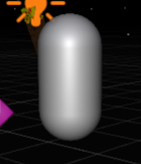

Enemy:

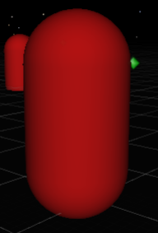

Bullet:

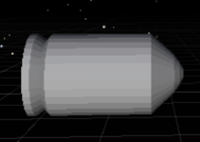

# Korte omschrijving

Het is een thirdperson top view style waar je rond beweegt door te tikken op je scherm. De bedoeling is om eerst de foto te scannen met de app en dan alle enemies af te schieten door middel van er naar kijken en er op de tikken. Wanneer je alle enemies gedood hebt dan heb je de game gewonnen.

# GameObjecten

|  |  |  |
| --- | --- | --- |
| **GameObjecten** | **Omschrijving** | **Foto** |
| Player | Dit is het karakter dat de speler kan laten rond lopen om zo bij het eind doel te komen. |  |
| Enemy | Dit is een karakter dat niet door de speler kan worden bestuurd maar een eigen wil heeft en naar verschillende plekken in het doolhof loopt om zo de speler te pakken probeert te krijgen. |  |
| Bullet | Dit wordt afgevuurd wanneer de speler een enemy aan kijkt en er op tikt |  |

# Geluiden

Speler schiet -> er wordt een geluidje afgespeeld wanneer de speler op een enemy schiet.

Enemy gaat dood -> er wordt een geluidje afgespeeld wanneer de speler een enemy af schiet

# Controls

Je moet tikken op het scherm om rond te kunnen lopen en op enemies te schieten. En ik heb deze control genomen omdat het één van de weinige dingen zijn die je kan gebruiken op een telefoon.

# Gameflow

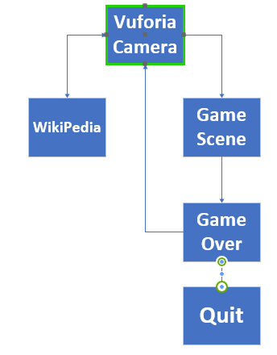

# Levels

Er zijn in totaal twee scenes, de eerste is de scene waar je de foto moet scannen en de tweede is waar je dan ook echt het spel speelt.